由递推公式求通项公式的几种基本类型
数列的递推公式和数列的通项公式是数列的两种不同表示形式，已知数列的递推公式如何求数列
的通项公式，现介绍几种基本类型的处理方法：
（1）“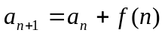型”——累加法
利用累加可得：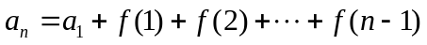，（）

例1、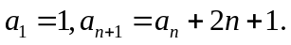求的通项公式.
解：由（1）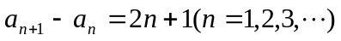可知，
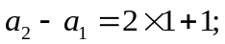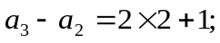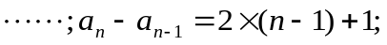
上述等式累加可得，

（2）“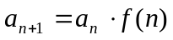型”——累乘法
利用累乘可得： 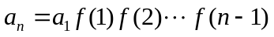，（）

例2、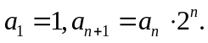求的通项公式.
解：由（2）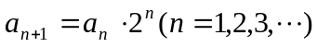可知，
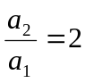；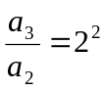；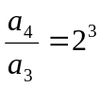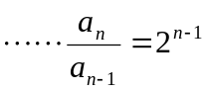
上述等式累乘可得，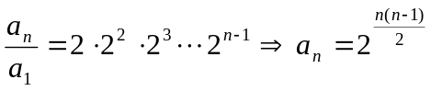

（3）“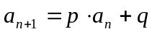型”（, 为常数且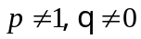）——构造等比数列法
递推关系可化为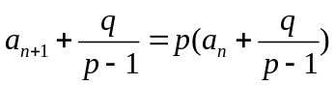，利用等比数列求出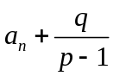的表达式，进而求出

例3、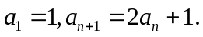求的通项公式.
解：由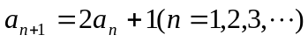可考虑转化为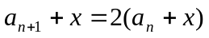的形式，
即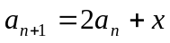与递推式比较，可得，所以递推式转化为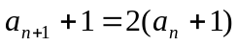
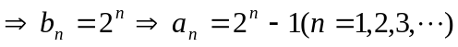

（4）“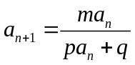型”（, 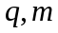为常数且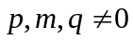）——倒数法
可采用取倒数方法转化成为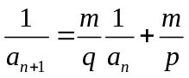形式，而后利用第（3）种类型的处理方法解决。

例4、1）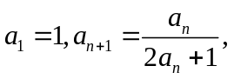求的通项公式.
解：对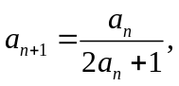两边取倒数得：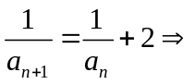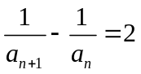
可得出：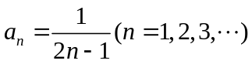

2）数列的首项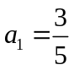，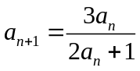，求的通项公式.
解：（Ⅰ）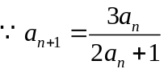，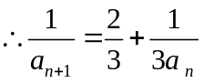，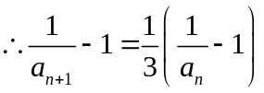，
又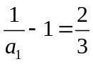， 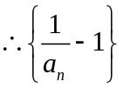是以为首项，为公比的等比数列．
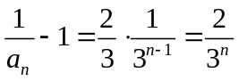，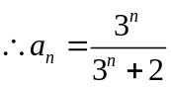．

（5）“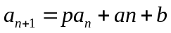型”（, 为常数且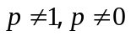，）---待定系数法：
令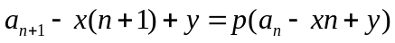与比较解出系数x，y构造等比数列

例5、数列满足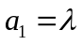,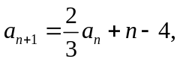其中为实数，求数列的通项公式.
解：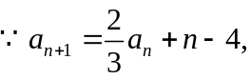 ① 令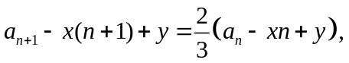
整理后与①式比较对应项系数得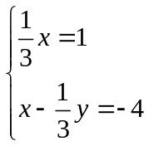 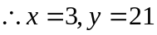
故：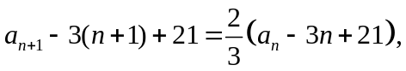
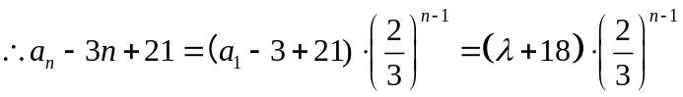,
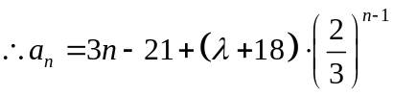.

（6）“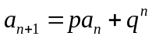型”（, 为常数且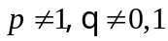）----配凑法
将递推公式化为：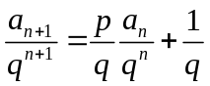 ，而后利用第（3）种类型的处理方法求出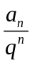，后解出。

例6．设数列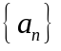满足：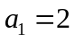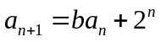，求的通项公式
解：当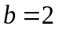时，由（Ⅰ）知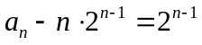，即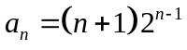
当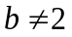时，由①得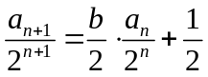
因此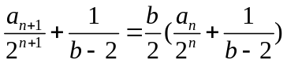
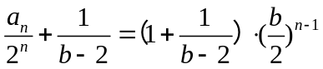

得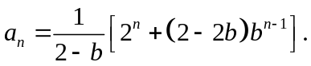

作业：
设数列满足下列条件，试求其通项公式
（1）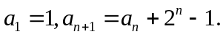
（2）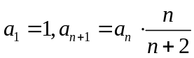.
（3）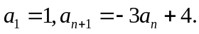
（4）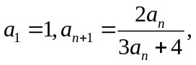
（5）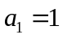,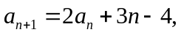
（6）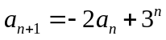
（7）“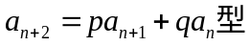” （, 为常数且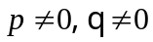）——待定系数法：
将递推公式转化为：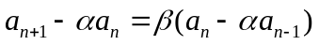的形式，即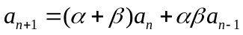,再与递推式比较，可得的值，而后利用第（3）种类型的处理方法解决。

例7、(重庆高考题）在数列中，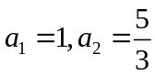,且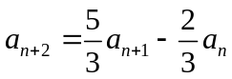，求数列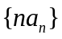的前项和。
练习：
（1）,求的通项公式.
（2）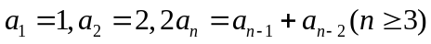，求的通项公式.
（3）在数列中，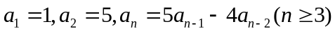，求的通项公式.
（4）试求斐波拉契数列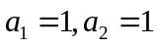，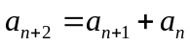的通项公式。
（5）设数列{a_{n}}有a₁,a₂,a₃,…..a_{n}…..,的前n项和S_{n}和a_{n}的关系为
S_{n} = - ba_{n} + 1 - 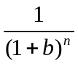,其中b为与n无关的常数，且b≠1,
（1）求a_{n}与a_{n-1}的关系；
（2）写出用n和b表示 a_{n}的表达式；

（8）a_{n}a_{n-1}+ x a_{n} + y a_{n-1}+z = 0（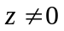）型
用待定系数法将a_{n}a_{n-1}+ x a_{n} + y a_{n-1}+z = 0（另外形式a_{n+1}=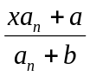）转化为等比数列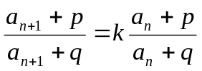来处理
例8、在数列中，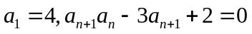，求的通项公式.
练习：在数列中，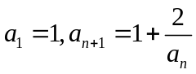，求的通项公式.

（9）“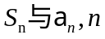关系型”：----转化法： 通常用公式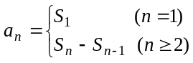作为桥梁，将S_{n}转化为的关系式求或将转化为S_{n}的关系式先求S_{n}进而求得

例8、1）设数列的前项和为．已知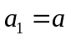，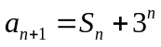，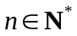．设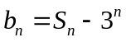，求数列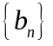的通项公式；
解：依题意，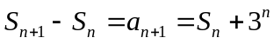，即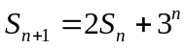，
由此得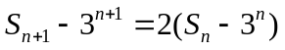．
因此，所求通项公式为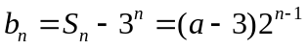，

2）数列前n项和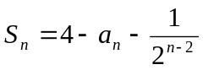.（1）求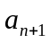与的关系；（2）求通项公式.
解：（1）由得：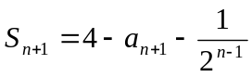
于是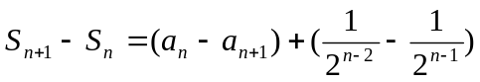
所以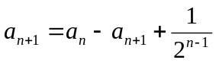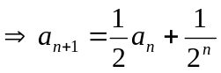.
（2）应用类型（4）的处理方法：
上式两边同乘以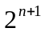得：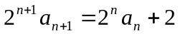
由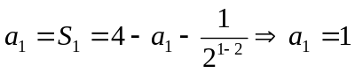.
于是数列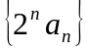是以2为首项，2为公差的等差数列，所以：
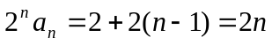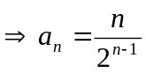

(10)其它：
例9、1）已知数列{a_{n}}，满足a₁=1，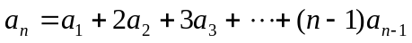 (n≥2)，求{a_{n}}的通项公式。
解：由已知，得，用此式减去已知式，得
当时，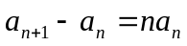，即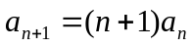，又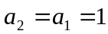，
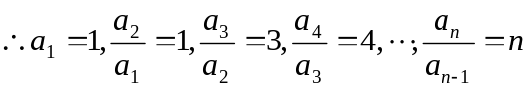，将以上n个式子相乘，得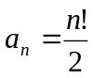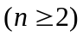

2）已知数列前n项和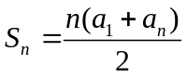，求证：是等差数列.

思考题：（1）已知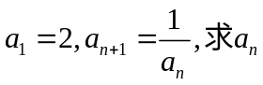

（2）已知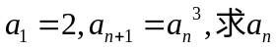

（3）已知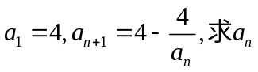

作业2
一、设数列满足下列条件，试求其通项公式
7、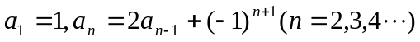

8、，

9、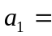1，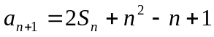

10、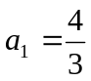，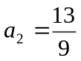，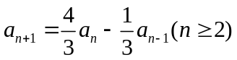

11、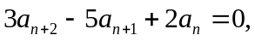， 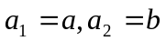

二、选做：
12．若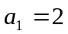，点（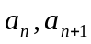）在函数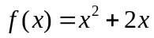的图象上，其中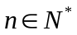，求数列的通项公式.

13. 已知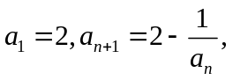求数列的通项公式

14.将数列中的所有项按每一行比上一行多一项的规则排成如下数表：

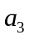
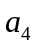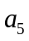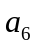
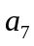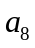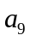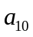
……
记表中的第一列数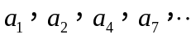构成的数列为，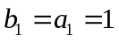．为数列的前项和，且满足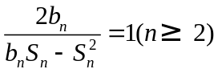．证明数列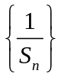成等差数列，并求数列的通项公式；

